EEG-Umlagekonto: Einnahmen übersteigen Ausgaben im Jahr 2014 um drei Mrd. €

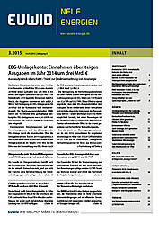
EUWID 3/2014 Neue Energien
14.01.2015 –

Nach einem Einnahmenüberschuss von 795 Mio. € im Dezember schließt das EEG-Konto das Jahr 2014 mit einem Guthaben von 2,85 Mrd. €. Vor
einem Jahr lag der Saldo noch bei -225 Mio. €. Im Kalenderjahr 2014 lagen die Einnahmen bei 24,6 Mrd. €, die Ausgaben summierten sich auf 21,5 Mrd. €. Seit Festlegung des EEG-Umlagesatzes für 2015 hat sich der Kontostand noch einmal verdoppelt.

